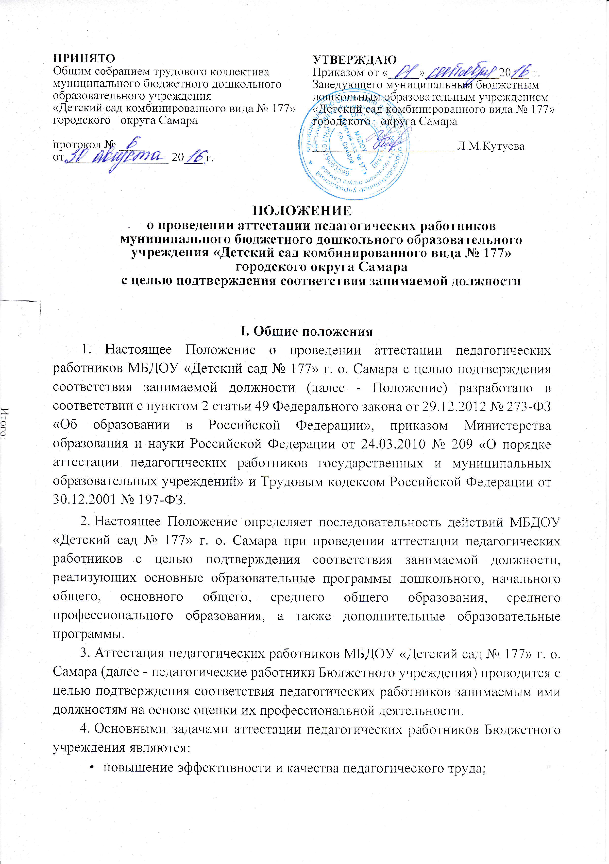
- выявление перспектив использования потенциальных возможностей педагогических работников;
- определение необходимости повышения квалификации педагогических работников.
- Основными принципами проведения аттестации педагогических работников являются коллегиальность, гласность, открытость, обеспечивающие объективное отношение к педагогическим работникам, недопустимость дискриминации при проведении аттестации.
- Аттестация с целью подтверждения соответствия занимаемой должности проводится один раз в пять лет в отношении педагогических работников Бюджетного учреждения, не имеющих квалификационных категорий (второй, первой, высшей).
- Аттестации с целью подтверждения соответствия занимаемой должности не подлежат следующие педагогические работники:
а) проработавшие в занимаемой должности менее двух лет;
б)беременные женщины;
в)женщины, находящиеся в отпуске по беременности и родам;
г) находящиеся в отпуске по уходу за ребенком до достижении им
возраста трех лет.
Аттестация педагогических работников, предусмотренных
подпунктами «в» и «г» пункта 7 данного Положения, возможна не ранее чем
через два года после их выхода из указанных отпусков.

II. Формирование аттестационной комиссии, ее состав и порядок
работы
8. Аттестация педагогических работников с целью подтверждения соответствия занимаемой должности проводится аттестационной комиссией, формируемой МБДОУ «Детский сад № 177» г. о. Самара (далее - аттестационная комиссия Бюджетного учреждения) и состоит из председателя комиссии, заместителя председателя комиссии, секретаря комиссии и членов комиссии.
Состав аттестационной комиссии Бюджетного учреждения формируется таким образом, чтобы была исключена возможность конфликта интересов, который мог бы повлиять на принимаемые аттестационной комиссией решения.
- В состав аттестационной комиссии Бюджетного учреждения входят работники МБДОУ «Детский сад №177» г. о. Самара (далее - Бюджетное учреждение), представитель СИМС МБДОУ ДПО ЦРО г. о. Самара, а также представитель выборного органа первичной профсоюзной организации Бюджетного учреждения.
- Персональный состав и график работы аттестационной комиссии Бюджетного учреждения утверждается ежегодно приказом заведующего.
- Председатель аттестационной комиссии:
• руководит деятельностью аттестационной комиссии Бюджетного учреждения;
- проводит заседания аттестационной комиссии Бюджетного учреждения;
- распределяет обязанности между членами аттестационной комиссии Бюджетного учреждения;
- определяет по согласованию с членами комиссии порядок рассмотрения вопросов;
- организует работу членов аттестационной комиссии по рассмотрению предложений, заявлений и жалоб аттестуемых работников, связанных с вопросами их аттестации;
- подписывает протоколы заседаний аттестационной комиссии Бюджетного учреждения;
- контролирует хранение и учет документов по аттестации.
В случае временного отсутствия (болезни, отпуска, командировки и других уважительных причин) председателя аттестационной комиссии Бюджетного учреждения полномочия председателя комиссии по его поручению осуществляет заместитель председателя комиссии либо один из членов аттестационной комиссии.
- Заместитель председателя аттестационной комиссии:
- исполняет обязанности председателя в его отсутствие (отпуск, командировка и т.п.);
- участвует в работе аттестационной комиссии Бюджетного учреждения;
- подписывает протоколы заседаний аттестационной комиссии Бюджетного учреждения.
- Секретарь аттестационной комиссии:
- организует заседания аттестационной комиссии и сообщает членам комиссии о дате и повестке дня ее заседания;
- осуществляет прием и регистрацию документов (представления, дополнительные собственные сведения педагогических работников, заявления о несогласии с представлением);
- ведет и оформляет протоколы заседаний аттестационной комиссии Бюджетного учреждения;
- обеспечивает оформление аттестационных листов и выписок из приказа заведующего о результатах аттестации педагогических работников;
- участвует в решении споров и конфликтных ситуаций, связанных с аттестацией педагогических работников;
- обеспечивает хранение и учёт документов по аттестации педагогических работников;
- подписывает протоколы заседаний аттестационной комиссии.
- Члены аттестационной комиссии:
- участвуют в работе аттестационной комиссии Бюджетного учреждения;
- подписывают протоколы заседаний аттестационной комиссии Бюджетного учреждения.
- Проведение квалификационных испытаний в письменной форме для педагогических работников по вопросам, связанным с осуществлением ими педагогической деятельности, осуществляется представителями территориального управления министерства образования и науки Самарской области, являющимися членами аттестационной комиссии Бюджетного учреждения.
- Заседание аттестационной комиссии Бюджетного учреждения считается правомочным, если на нем присутствует не менее двух третей ее членов и представитель выборного органа первичной профсоюзной организации Бюджетного учреждения.
- Педагогический работник имеет право лично присутствовать при его аттестации на заседании аттестационной комиссии Бюджетного
учреждения, о чем уведомляет аттестационную комиссию письменно. При неявке педагогического работника на заседание аттестационной комиссии без уважительной причины комиссия вправе провести аттестацию в его отсутствие.
Решение принимается в отсутствие аттестуемого педагогического работника открытым голосованием большинством голосов членов аттестационной комиссии. При равном количестве голосов членов аттестационной комиссии считается, что педагогический работник прошел аттестацию.
Результаты аттестации педагогического работника, непосредственно присутствующего на заседании аттестационной комиссии Бюджетного учреждения, сообщаются ему после подведения итогов голосования.
- По результатам аттестации аттестационная комиссия Бюджетного учреждения принимает одно из решений:
соответствует занимаемой должности (указывается должность работника);
не соответствует занимаемой должности (указывается должность работника).
- Решение аттестационной комиссии Бюджетного учреждения оформляется протоколом, который подписывается председателем, заместителем председателя, секретарем и членами комиссии, принимавшими участие в голосовании.
- Решение аттестационной комиссии Бюджетного учреждения заносится в аттестационный лист педагогического работника (Приложение 1).
В аттестационный лист педагогического работника в случае необходимости аттестационная комиссия Бюджетного учреждения заносит рекомендации по совершенствованию профессиональной деятельности педагогического работника, о необходимости повышения его квалификации с указанием специализации и другие рекомендации.
При наличии в аттестационном листе указанных рекомендаций аттестационной комиссии работодатель педагогического работника не позднее чем через год со дня проведения заседания представляет аттестационной комиссии Бюджетного учреждения информацию о выполнении данных рекомендаций.
8.13. Решение аттестационной комиссии Бюджетного учреждения о результатах аттестации педагогических работников утверждается приказом заведующего.
- Аттестационный лист и выписка из приказа заведующего о результатах аттестации в срок не позднее 30 календарных дней с даты принятия решения аттестационной комиссией Бюджетного учреждения передаются педагогическому работнику для ознакомления с ними под роспись.
- Аттестационный лист и выписка из приказа заведующего о результатах аттестации хранятся в личном деле педагогического работника.

III. Проведение аттестации педагогических работников с целью подтверждения соответствия занимаемой должности
- Основанием для проведения аттестации педагогических работников Бюджетного учреждения с целью подтверждения соответствия занимаемой должности (далее - аттестация педагогических работников Бюджетного учреждения на соответствие) является представление работодателя (Приложение 2).
11.1. Представление работодателя должно содержать мотивированную всестороннюю и объективную оценку профессиональных, деловых качеств педагогического работника, результатов его профессиональной деятельности на основе квалификационной характеристики по занимаемой должности, информацию о прохождении педагогическим работником повышения квалификации, в том числе по направлению работодателя, за период, предшествующий аттестации, сведения о результатах предыдущих аттестаций.
- С представлением педагогический работник должен быть ознакомлен работодателем под роспись не позднее чем за месяц до дня проведения аттестации. После ознакомления с представлением педагогический работник имеет право представить в аттестационную комиссию Бюджетного учреждения собственные сведения, характеризующие его трудовую деятельность за период с даты предыдущей аттестации, а также заявление с соответствующим обоснованием в случае несогласия с представлением работодателя.
- Информация о дате и времени проведения аттестации доводится до педагогического работника не позднее чем за месяц до ее начала.
12. Аттестация педагогических работников Бюджетного учреждения на соответствие представляет собой квалификационные испытания в письменной форме (далее - квалификационные испытания) по вопросам, связанным с осуществлением работниками педагогической деятельности.
- Квалификационные испытания проводятся в форме письменного экзамена (тестирование).
- Письменный экзамен (тестирование) - форма испытания, при которой аттестуемый работник отвечает письменно на вопросы, предлагаемые аттестационной комиссией Бюджетного учреждения в рамках программы квалификационных испытаний, утвержденной приказом министерства образования и науки Самарской области.
12.3. В процессе проведения квалификационных испытаний
педагогический работник Бюджетного учреждения подтверждает знания:
- основ действующего законодательства в сфере образования, приоритетных направлений развития региональной образовательной системы;
- основ общетеоретических дисциплин в объеме, необходимом для решения педагогических, научно-методических задач;
- методики преподавания предмета и воспитательной работы;
- теории педагогики и педагогической психологии;
- требований к программам, учебникам, средствам обучения и их дидактическим возможностям, оснащенности к оборудованию учебных помещений;
- правил и норм охраны труда, техники безопасности, противопожарной безопасности;
- стратегии, тактики и техники взаимодействия с людьми;
- различных информационных ресурсов, компьютерных и мультимедийных технологий.
- Положительное заключение о сдаче квалификационных испытаний дается при условии успешного выполнения не менее 60% от общего числа предложенных заданий.
- Решение о соответствии / несоответствии педагогического работника занимаемой должности принимается аттестационной комиссией Бюджетного учреждения на основании результатов квалификационных испытаний и представления работодателя педагогического работника.
13. В случае признания педагогического работника по результатам аттестации несоответствующим занимаемой должности вследствие недостаточной квалификации трудовой договор с ним может быть расторгнут в соответствии с пунктом 3 части 1 статьи 81 Трудового кодекса Российской Федерации. Увольнение по данному основанию допускается, если невозможно перевести педагогического работника с его письменного согласия на другую имеющуюся у работодателя работу (как вакантную должность или работу, соответствующую квалификации работника, так и вакантную нижестоящую должность или нижеоплачиваемую работу), которую работник может выполнять с учетом его состояния здоровья (часть 3 статьи 81 Трудового кодекса Российской Федерации).

